CURRICULUM VITAE

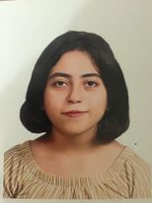
- Informations personnelles :

Nom : Ayari
Prénom : Rym
Date de naissance : 11/09/2003 TUNIS
Etat civil : Célibataire
N° téléphone : 99 762 427
E-mail : ayarirym71@gmail.com
Adresse : 11, Rue Mohamed Dharif- Cité Ettahrir 2042

- Niveau d’études :

2022/2023 : Baccalauréat en sciences informatiques
2023/2024 : 1ère année en technologie de l’informatique à l’Institut Supérieur des Etudes Technologiques Tozeur

- Connaissances linguistiques :

Arabe : langue maternelle
Français : niveau bien
Anglais : niveau bien
Espagnol : passable

- Connaissances informatiques :

Python
Sublime Texte
Vs Code
Java Script
Un peu de connaissance sur java
Html
Css
Php
Sql

- Objectifs :

Stage d’initiation à la vie professionnelle

Acquérir de l’expérience professionnelle

Développer des compétences techniques et professionnelles

Comprendre la culture de l’entreprise

